**PROGETTAZIONE DISCIPLINARE LICEO SCIENZE UMANE**

**DIPARTIMENTO SCIENZE UMANE**

**-** **SCIENZE UMANE – FILOSOFIA**

**A.S. 202021**

Al termine del percorso liceale lo studente si orienta con linguaggi propri delle Scienze umane nelle molteplici dimensioni attraverso cui l’uomo si costituisce in quanto persona e come soggetto di reciprocità e di relazioni: l’esperienza di sé e dell’altro, le relazioni interpersonali, educative, le forme di vita sociale e di cura per il bene comune, le forme istituzionali in ambito socio-educativo, le relazioni con il mondo delle idealità e dei valori. L’insegnamento pluridisciplinare delle scienze umane intende mettere lo studente in grado di:

* padroneggiare le principali tipologie educative, relazionali e sociali proprie della cultura occidentale e il ruolo da esse svolto nella costruzione della civiltà europea;
* acquisire le competenze necessarie per comprendere le dinamiche proprie della realtà sociale, con particolare attenzione ai fenomeni educativi e ai processi formativi formali e non, ai servizi alla persona, al mondo del lavoro, ai fenomeni interculturali e ai contesti della convivenza e della costruzione della cittadinanza;
* sviluppare una adeguata consapevolezza culturale rispetto alle dinamiche degli affetti.

Parimenti, lo studente riconoscerà il significato della riflessione filosofica che, attraverso i diversi momenti storici e i modelli tipici del pensiero occidentale, si pone come specificità della Ragione umana nelle domande:

* sul senso dell’essere (ontologia)
* sulle possibilità e i limiti della conoscenza umana (logica e gnoseologia)
* sui percorsi della scienza (epistemologia e rapporti tra filosofia e “saperi”)
* sui valori dell’esistenza (libertà, eticità e giustizia)
* sul senso della bellezza
* sui principi del potere e della politica (anche in funzione dello sviluppo delle competenze relative a Cittadinanza e Costituzione).

Grazie alla conoscenza degli autori e dei problemi filosofici fondamentali lo studente ha sviluppato la riflessione personale, il giudizio critico, l’attitudine all’approfondimento e alla discussione razionale, la capacità di argomentare una tesi, anche in forma scritta, riconoscendo la diversità dei metodi con cui la ragione giunge a conoscere il reale.

Il percorso educativo didattico delle discipline, afferenti a questo dipartimento, promuove e sostiene l’approfondimento di tematiche specifiche da approfondire attraverso la realizzazione di unità di apprendimento (UDA).

Di seguito sono elencate le tematiche definite in sede di riunione dipartimentale a partire dall’A.S.2020/21

* Sostenibilità e ambiente
* Inclusione/multiculturalità
* Complessità: i caratteri della modernità e della contemporaneità
* Cittadinanza e diritti umani/comunicazione e relazione
* Soggetto, identità e differenze
* Educazione ai media/idea di bellezza nell’era del digitale

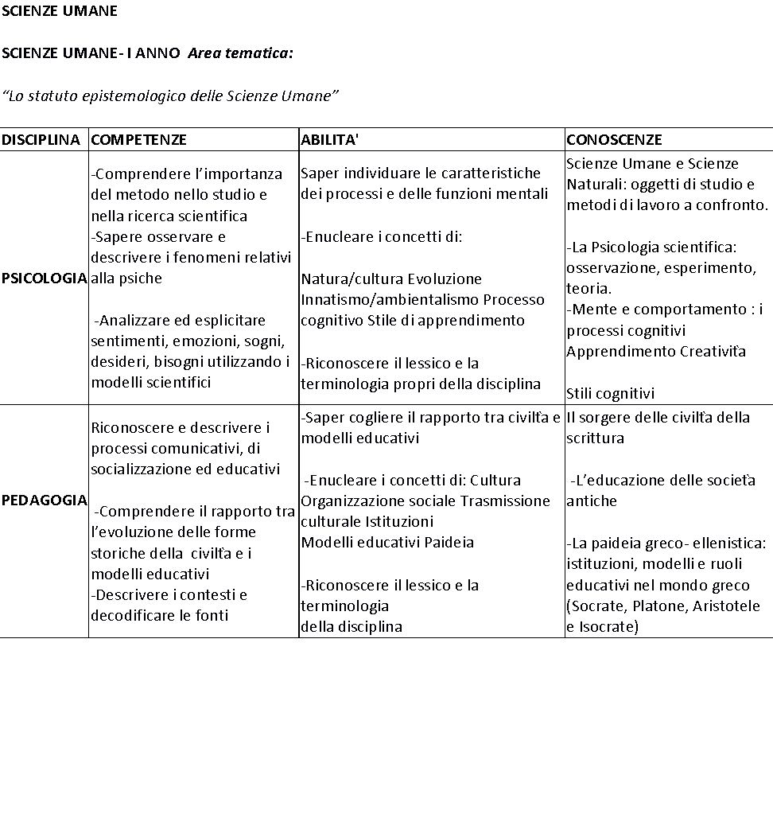

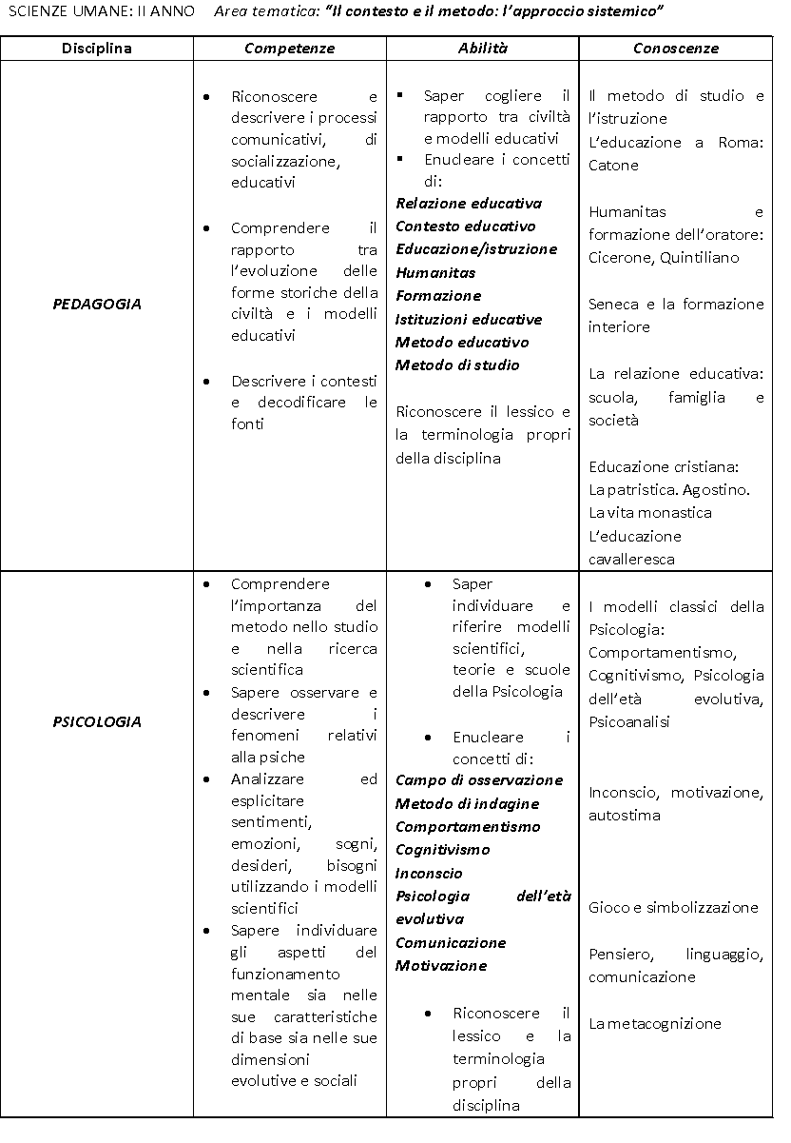

SCIENZE UMANE: III ANNO *Area tematica: “Sviluppo e formazione ”*

|  |  |  |  |
| --- | --- | --- | --- |
| Disciplina | *Competenze* | *Abilità* | *Conoscenze* |
| *PSICOLOGIA* | * Essere consapevoli della peculiarità dello studio scientifico della personalità e delle funzioni psichiche nonché della diversità dei metodi utilizzati * Essere capaci di analizzare qualitativamente e quantitativamente i fenomeni legati all’esperienza psico-sociale con particolare riferimento ai contesti relazionali | * Indicare e distinguere i principali temi di ricerca, i nuclei problematici, i   metodi di ricerca   * Enucleare i concetti di:   *Sviluppo cognitivo*  *Evoluzione psicosessuale Ciclo e arco di vita Persona*  *Identità*  § Verbalizzare usando il lessico specifico della  disciplina | *Psicologia evolutiva e ciclo di vita:*   * L’evoluzione della persona: Piaget, Freud, Vygotskij, Erikson * Genesi dell’identità e integrazione dell’io * Ciclo e arco di vita (autori e temi relativi) * Ambiente e condizionamento: dinamiche di gruppo e identità individuale * K. Lewin |
| *ANTROPOLOGIA* | Acquisire consapevolezza della specificità dell’uomo come “essere culturale” che interagisce con l’ambiente  -Acquisire consapevolezza delle differenze culturali e padronanza delle strutture portanti, dei metodi dell’Antropologia culturale come opportunità per un approccio non giudicante le culture ”altre” e multidisciplinare alle tematiche pedagogiche, storico-geografiche, sociologiche, etiche | * Indicare e distinguere i campi di ricerca, le specificità metodologiche e   i fondamenti epistemologici dell’Antropologia  Enucleare i concetti di:  Natura / Cultura Evoluzione Trasmissione culturale Relativismo culturale Struttura familiare  Verbalizzare usando il  lessico specifico della  disciplina | *L’identità e cultura*   * Natura e cultura, Ambiente e società * Produzione e diffusione   della cultura.   * Identità culturale e di genere * Adolescenza e   passaggio.   * La famiglia e le strutture di parentela |
| *PEDAGOGIA* | Acquisire la consapevolezza del rapporto tra educazione e pedagogia  Esser capaci di comprendere la ratio dei diversi modelli educativi e dei loro rapporti con la politica, la vita religiosa, la società, la cultura le strutture economiche  -Acquisire la consapevolezza del rapporto tra educazione e pedagogia  -Esser capaci di comprendere la ratio dei diversi modelli educativi e dei loro rapporti con la politica, la vita religiosa, le strutture economiche | -Indicare e distinguere i modelli educativi in senso diacronico  -Enucleare i concetti di: Relazione educativa, Istituzione educativa  Modello educativo  Conoscenza/competenze  Istruzione/educazione Formazione   * Verbalizzare usando il lessico specifico della disciplina * Indicare e distinguere i modelli educativi in senso diacronico * Enucleare i concetti di: Centralità   Pedagogia non direttiva Autorità educativa Pedagogia del gioco Fattori culturali e fattori ambientali  Verbalizzare usando il lessico specifico della disciplina. | Finalità, fattori e storicità del processo educativa  La relazione educativa   * Il Basso Medioevo * Scholae, Università * Relazioni, istituzioni e modelli educativi della cultura umanistico- rinascimentale: educazione del borghese, educazione protestante, educazione cattolica, la scuola popolare * Relazioni, istituzioni e modelli educativi nell’età moderna: Locke, Rousseau, Pestalozzi, Froebel   -Autorità e libertà, auto/eteroeducazione   * Educazione multicul turale |

|  |  |  |  |
| --- | --- | --- | --- |
| *SOCIOLOGIA* | * Acquisire consapevolezza della specificità dell’analisi scientifica della società. * Comprendere le tecniche e i modelli procedurali della ricerca sociologica | * Individuare i contesti   storici e culturali che  determinano le diverse teorie sociologiche   * Enucleare i concetti di:   *Società*  *Azione sociale Istituzione*  *Osservazione* | *Individuo e società:*   * Status e ruoli * il gruppo e la famiglia * le istituzioni sociali * Comte, Durkheim, Weber, Marx, Parsons |
|  | *Immaginazione* |
|  | *sociologica* |
|  | * Verbalizzare usando il   lessico specifico della |
|  | disciplina |

|  |  |  |  |
| --- | --- | --- | --- |
| SCIENZE UMANE IV ANNO Area tematica: “ La dimensione sociale e culturale | | | |
| Psicologia | * Essere consapevoli del- la peculiarità dello stu- dio scientifico della personalità e delle fun- zioni psichiche nonché della diversità dei me- todi utilizzati * Essere capaci di analiz- zare qualitativamente e quantitativamente i fe- nomeni legati all’esperienza psico- sociale con particolare riferimento ai contesti relazionali | * Individuare le caratteristiche delle attività cognitive in un contesto relazionale dato * Enucleare i concetti di: Forma/struttura Apprendimen- to/condizionamento sociale Motivazione   Interazione simbolica Modelli culturali Modelli comunicativi   * Verbalizzare usando il lessico specifico della disciplina | * Mente, apprendimen- to, motivazione e re- lativi modelli inter- pretativi (Gestalt, Neisser, Bruner, Ma- slow, Rogers) * Interazione sociale. Opinioni, atteggia- menti, valori; Stereo- tipi e pregiudizi e re- lativi modelli inter- pretativi (Allport, Lewin, Mead) * La comunicazione: la scuola di Palo Alto |
| Antropologia | * Acquisire consapevolezza della specificità dell’uomo come “essere culturale” * Acquisire padronanza delle strutture portanti dell’Antropologia cul- turale come opportunità per un approccio multi- disciplinare alle temati- che storiche, geografiche, socologi * che, pedagogiche | * Individuare i condizionamenti culturali nella rappresentazione della esistenza * Enucleare i concetti di: Credenza/scienza/senso co- mune   Magia/Religione Rito/mito; culto/leggenda  Ebraismo- Cristianesimo- I- slam   * Individuare le diversità culturali e i processi che le hanno determinate | * La dimensione culturale dell’esistenza: * pensiero magico, mitico e religioso * Le grandi religioni * La diversità culturale |
| *Sociologia* | * Acquisire consapevolezza della specificità dell’analisi scientifica della società. * Comprendere le tecni che e i modelli procedurali della ricerca sociologica | * Individuare le componenti specifiche della società indu- striale * Enucleare i concetti di: Stratificazione/disuguaglianza Conflitto/Rivoluzione Globalizzazione culturale ed economica.   Diversità culturale/relativismo | * L’età industriale e il concetto di società: cambiamento sociale e conflitto * La globalizzazione e la società multiculturale |

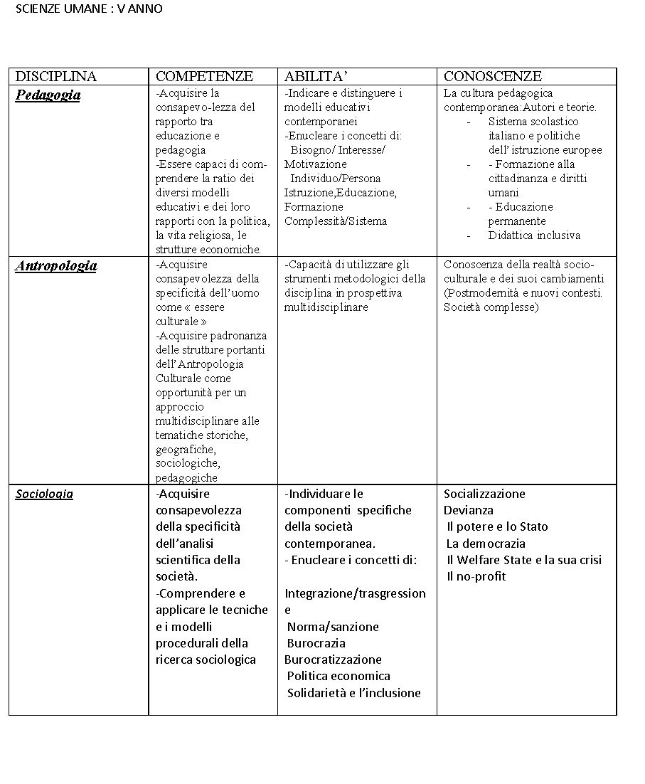

FILOSOFIA

|  |  |  |
| --- | --- | --- |
| Competenze | Abilità | Conoscenze |
| TERZO ANNO  Comprendere le radici filosofiche delle principali correnti e dei problemi inerenti ai diversi periodi storici.  Argomentare sui problemi fondamentali: gnoseologici, etici e politici.  QUARTO ANNO  Comprendere le condizioni e le motivazioni alla base del sorgere di una nuova mentalità filosofica e scientifica.  Individuare i nessi tra la filosofia e le altre discipline.  QUINTO ANNO  Esercitare il controllo del discorso attraverso l’uso di strategie argomentative e di procedure logiche. | Contestualizzare le problematiche filosofiche e politiche.  Elaborare i contenuti acquisiti in modo critico e flessibile.  Saper cogliere l’influsso che il contesto storico, sociale e culturale esercita sulla produzione delle idee.  Analizzare e interpretare documenti e brani antologici relativi agli autori e alle tematiche .  Enucleare le tesi centrali e i nuclei tematici del pensiero dei filosofi studiati e delle problematiche filosofiche. | La visione del mondo che fa da sfondo al pensiero dei primi filosofi.  Concetti e termini essenziali del lessico dei filosofi studiati.  Il valore della parola e del dialogo: Socrate e Platone.  Aristotele e l’Ellenismo.  Dall’Ellenismo al Cristianesimo.  La filosofia moderna:  la rivoluzione scientifica  il problema della conoscenza  il pensiero economico- politico  (autori di riferimento: Galilei,Cartesio, Locke, Rousseau, Kant ).  Romanticismo e Idealismo.  La filosofia contemporanea:  dall’Idealismo al Materialismo (K. Marx)  il tramonto della Ragione (Schopenhauer, Kierkegaard, Nietzsche , Freud)  il Positivismo e la filosofia politica  Ermeneutica e Epistemologia. |